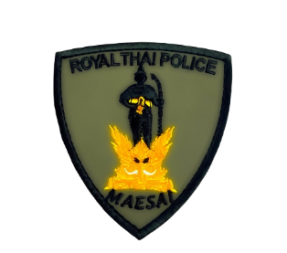

รายงานผลการปฏิบัติราชการ
Government Performance Report
ประจำเดือน มีนาคม ๒๕๖๗

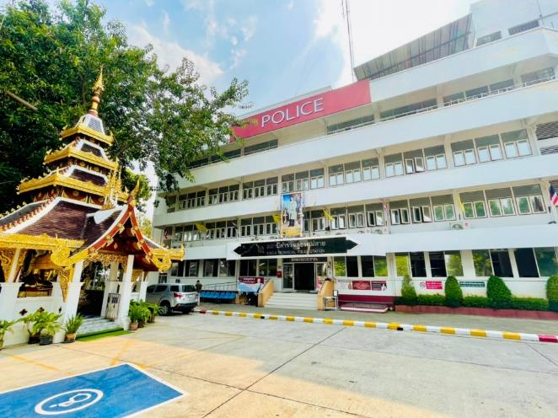

รายงานการปฏิบัติราชการประจำเดือนมีนาคม
ประจำปีงบประมาณ พ.ศ. 2567
สถานีตำรวจภูธรแม่สาย
1. งานสืบสวน
ผลการจับกุม ประจำเดือน มี.ค.2567
วันที่ 19 มีนาคม 2567 เจ้าหน้าตำรวจชุดสืบสวน สภ.แม่สาย ได้จับกุมผู้ต้องหา นายวีระยุทธหรือเฟิร์ส ชัยรัตน์ อายุ 26 ปี ที่อยู่ 9649/1 ม.10 ต.ป่าก่อดำ อ.แม่ลาว จว.เชียงราย ผู้ต้องหาที่ 1 นายสรัลหรือต้น สิงห์คำ อายุ 23 ปี ที่อยู่ 723 ม.13 ต.แม่สาย อ.แม่สาย จว.เชียงราย ผู้ต้องหาที่ 2ในข้อหา “ร่วมกันมียาเสพติดให้โทษประเภท 1 ( ไอซ์หรือแอมเฟตามีน,ยาบ้าหรือเมทแอมเฟตามีน) ไว้ในครอบครองเพื่อการค้า และแพร่กระจายในหมู่ประชาชนโดยไม่ได้รับอนุญาต” “ร่วมกันมีวัตุออกฤทธิ์ต่อจิตและประสาท ประเภท 2 (คีตามีน หรือ เคตามีน) ไว้ในครอบครองเพื่อขายโดยไม่ได้รับอนุญาต”พร้อมด้วยของกลาง ยาบ้าทั้งหมด 302 เม็ด เคตามีนจำนวน 1.030 กิโลกรัม ไอซ์ จำนวน 20.88 กรัม
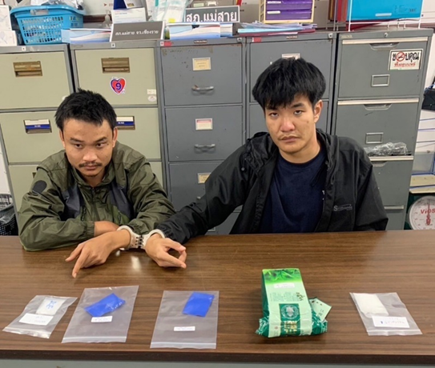

2. งานสอบสวน
การตรวจสอบที่เกิดเหตุ จำนวน 8 ครั้ง
มีภาพการรายงานการปฏิบัติพอสังเขป
พนักงานสอบสวน ออกตรวจที่เกิดเหตุ พยายามฆ่า | 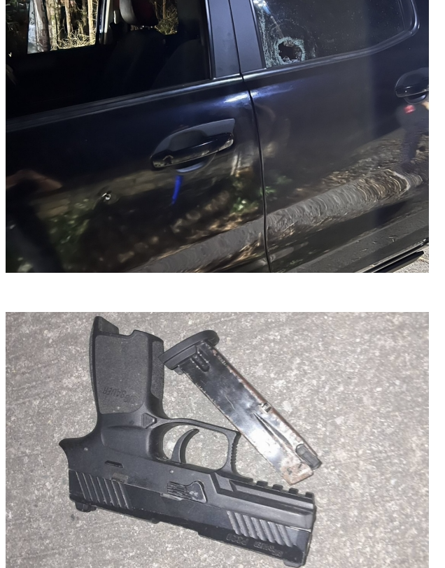
พนักงานสอบสวน ออกตรวจที่เกิดเหตุ ว.40 | 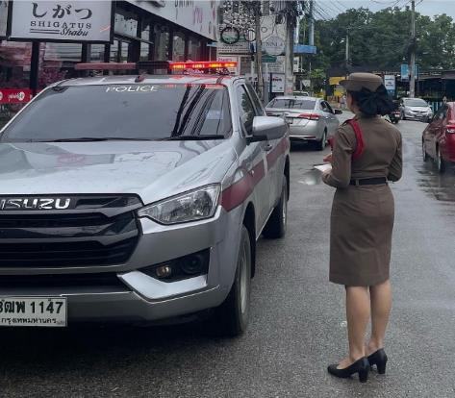

สรุปผลคดี ในระบบ CRIMES
สรุปผลคดีอาญา เดือน มี.ค.2567 จากระบบคราม CRIMES
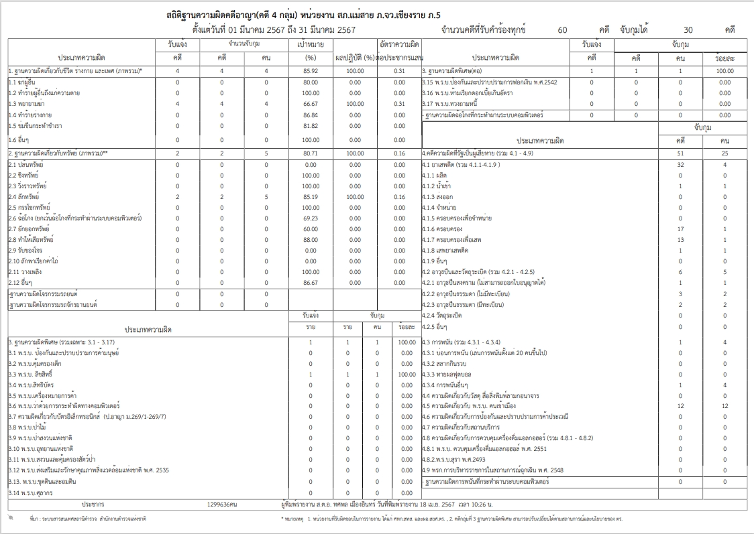
สรุปผลคดี เดือน มี.ค.2567
สรุปผลคดี เดือน มี.ค.2567
๑.คดีอาญา เกิด 60 คดี
คดีจราจร เกิด 1 คดี
๒.คดีอาญาสุดท้าย คดีที่ 273/66
บันทึกคดีอาญาระบบ CRIME 60 คดี
พิกัด 60 คดี
๓.คดีจราจรสุดท้าย คดีที่ 8/๖๖
บันทึกคดีจราจรระบบ CRIME 2 คดี
๔.คดีชันสูตรสุดท้าย คดีที่ 35/66
๕.รับแจ้งเป็นหลักฐาน จำนวน 172 เรื่อง
๖.รับแจ้งเอกสารหาย จำนวน 280 เรื่อง
๗.รับแจ้ง ปจว.คดี จำนวน 179 เรื่อง

3. งานป้องกันปราบปราบ
การตรวจ จุดเสี่ยงจุดล่อแหลม ธนาคาร ร้านทอง ร้านสะดวกซื้อ เพื่อป้องกันเหตุร้อยเวร ๒๐ สายตรวจรถยนต์ และ สายตรวจรถจักยานยนต์ ได้มีการออกตรวจจุดเสี่ยง จุดล่อแหลมธนาคาร ร้านค้าทอง ร้านสะดวกซื้อในพื้นที่ เพื่อป้องกันเหตุ สร้างความอุ่นใจ และรักษาความปลอดภัยให้แก่ประชาชน ในรอบเดือน มี.ค.67 ดังนี้
ร้อยเวร 20 สายตรวจรถยนต์ สายตรวจตำบล ได้มีการออกตรวจจุดเสี่ยง จุดล่อแหลมร้านสะดวกซื้อในพื้นที่ เพื่อป้องกันเหตุ สร้างความอุ่นใจ และรักษาความปลอดภัยให้แก่​​ประชาชน จำนวน 2,497 ครั้ง
ภาพรายงานพอสังเขป

รายการ | ผลการปฏิบัติ | ภาพปฏิบัติ
๑ | ร้อยเวร ๒๐ สายตรวจรถยนต์ ว.4 ป้องกันเหตุ  ร้านทองในพื้นที่ เหตุการณ์ปกติ | 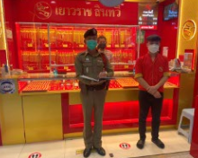
๒ | ร้อยเวร ๒๐ สายตรวจรถยนต์ ว.4 ป้องกันเหตุ ธนาคารในพื้นที่ เหตุการณ์ปกติ | 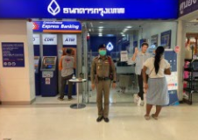
๓ | ร้อยเวร ๒๐ สายตรวจรถยนต์ ว.4 ป้องกันเหตุ ห้างสรรพสินค้าโลตัส/แมคโคร เหตุการณ์ปกติ | 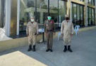
๔ | ร้อยเวร ๒๐ สายตรวจรถยนต์ ว.4 ป้องกันเหตุ โรงพยาบาลแม่สาย เหตุการณ์ปกติ | 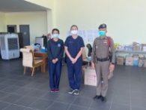

การตั้งจุดตรวจ
สายงานป้องกันปราบปรามมีการตั้งจุดตรวจป้องกันปราบปรามอาชญากรรม ตามแผนการตั้งจุดตรวจ จำนวน 93 ครั้ง
ภาพรายงานพอสังเขป
รายการ | ผลการปฏิบัติ | ภาพปฏิบัติ
1 | วันที่ 1-31 มี.ค. ๒๕๖๖  จนท.จุดตรวจบายพาส กำลัง รวม 4 นาย ตั้งจุดตรวจ/จุดสกัด ตามแผนเม็งราย 01/2555 บริเวณ จุดตรวจบายพาส ต.แม่สาย อ.แม่สาย จ.เชียงราย  - ตรวจรถยนต์ 145 คัน  -ตรวจรถจักรยานยนต์ 275 คัน | 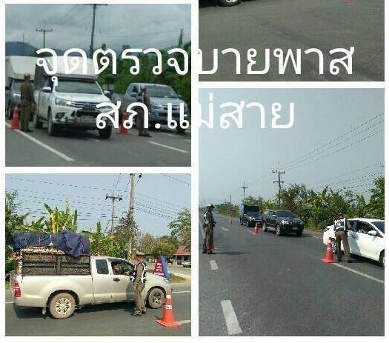
2 | วันที่ 1-31 มี.ค. ๒๕๖๖  จนท.ประจำด่านตรวจถ้ำปลา กำลัง รวม 21 นาย ตั้งจุดตรวจ/จุดสกัด ตามแผนยุทธศาสตร์ ภ.5 บริเวณ ด่านตรวจถ้ำปลา ต.โป่งงาม อ.แม่สาย จ.เชียงราย  - ตรวจรถยนต์ 399 คัน  -ตรวจรถจักรยานยนต์ 560 คัน | 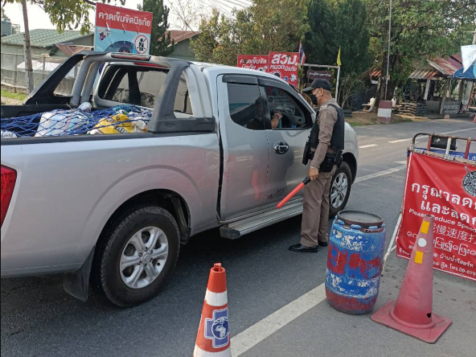
3 | วันที่ 1-31 มี.ค. ๒๕๖๖  จนท.จุดตรวจผาหมี กำลัง รวม 4 นาย ตั้งจุดตรวจ/จุดสกัด ตามแผนอินทนนท์ 4/2558 บริเวณ จุดตรวจผาหมี ต.โป่งผา อ.แม่สาย จ.เชียงราย  - ตรวจรถยนต์ 175 คัน  -ตรวจรถจักรยานยนต์ 159 คัน | 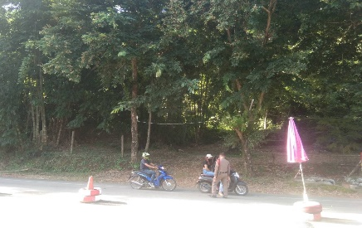

การระงับเหตุของสายตรวจ
ร้อยเวร ๒๐ สายตรวจรถยนต์ และ สายตรวจรถจักยานยนต์ และ สายตรวจตำบล ได้มีการออกตรวจ
ระงับเหตุในพื้นที่ ประจำเดือน มี.ค.67 จำนวน ๑6 ครั้ง
มีภาพรายงานพอสังเขป
รายการ | ผลการปฏิบัติ | ภาพปฏิบัติ
1 | วันที่ 5 มี.ค. ๒๕๖๖ แม่สาย 20 สายตรวจเขต 102 ว.4 เหตุเปิดเพลงส่งเสียงดังบ้านผาแตก ได้ว่ากล่าวตักเตือนให้ ว.14 แล้ว | 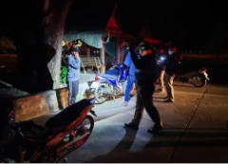
2 | วันที่ 14 มี.ค. ๒๕๖๖ แม่สาย 20 สายตรวจเขต 102 ว.4 สายตรวจเขต 102 กรณี เหตุรวมตัวเปิดเพลงเสียงดังคลองชลประทานได้ว่ากล่าวให้ ว.14 | 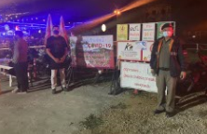
3 | วันที่ 16 มี.ค. ๒๕๖๖ แม่สาย 20 สายตรวจเขต 103 ว.4 เหตุทะเลาะวิวาทหน้าวัดป่ายาง  นำผู้ได้รับบาดเจ็บพบร้อยเวรที่ สภ.เวลานี้ | 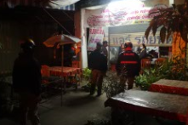
4 | วันที่ 27 มี.ค. ๒๕๖๖ แม่สาย 20 สายตรวจเขต 101 ว.4 เหตุ เหตุรวมตัวเปิดเพลงเสียงดังบ้านแม่สาย ได้ว่ากล่าวให้ ว.14 | 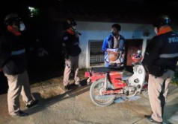

4. งานจราจร
เจ้าหน้าที่ตำรวจจราจรได้มีการอำนวยความสะดวกด้านการจราจร และดูแลความปลอดภัยของ
ประชาชน หน้าสถานศึกษาและจุดบริการต่าง ๆ ประจำเดือน มี.ค.๖7 จำนวน 39 ครั้ง
นำเสนอผลการปฏิบัติในรอบ ๑ เดือน แสดงรายงานผลพอสังเขป

เจ้าหน้าที่ตำรวจจราจรช่วยเหลือประชาชนตามโครงการ “สุภาพบุรุษจราจร ประชาชนสัญจรปลอดภัย”

รายการ | ผลการปฏิบัติ | ภาพปฏิบัติ
1 | วันที่ 3 มีนาคม 2567 ร.ต.ต.ถนัด ตันแก้ว เจ้าหน้าที่จราจรอำนวยความสะดวกด้านการจราจรหลังโรงเรียนดรุณราษฎร์วิทยา พาเด็กนักเรียนข้ามถนน ช่วงเวลาเร่งด่วน | 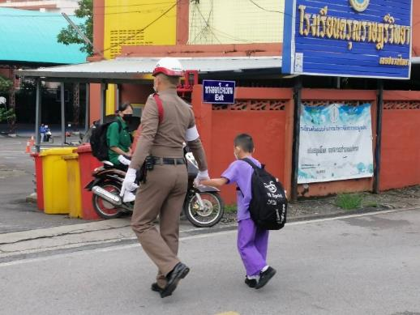

ผลการจับกุมคดีจราจร
รายงานผลการกวดขันจับกุมความผิดกฎหมายจราจร ๑0 ข้อหาหลัก
ของ สภ.แม่สาย ภ.จว.เชียงราย
ประจำเดือน มีนาคม 2567
๑.ผลการกวดขันจับกุมการกระทำผิดกฎหมายจราจร ๑0 ข้อหาหลัก
มาตรการ | จำนวนที่ถูกจับกุม (คน)
1.ความเร็วเกินกำหนด | 6
2.ขับรถย้อนศร | 146
๓.ฝ่าฝืนสัญญาณไฟจราจร | 29
๔.ไม่มีใบขับขี่ | 295
๕.ไม่คาดเข็มขัดนิรภัย | 0
๖.แซงในที่คับขัน | 12
๗. เมาสุรา | 4
๘.ไม่สวมใส่หมวกนิรภัย | 293
๙. มอเตอร์ไซค์ไม่ปลอดภัย | 46
๑๐. ใช้โทรศัพท์ขณะขับรถ | 97
รวม | 728

การกวดขันวินัยจราจร และอำนวยความสะดวกการจราจร
แสดงรายงานพอสังเขป

รายการ | ผลการปฏิบัติ | ภาพปฏิบัติ
1 | วันที่ 2 มีนาคม 2567 ร.ต.อ.สมพงษ์ ไชยชมภู รอง สว.จร.สภ.แม่สาย ประชุมชี้แจง ปล่อยแถวจราจร บริเวณหน้าด่านพรมแดน ปล่อยกำลังออกอำนวยความสดวกทางร่วมทางแยกสำคัญในพื้นที่ | 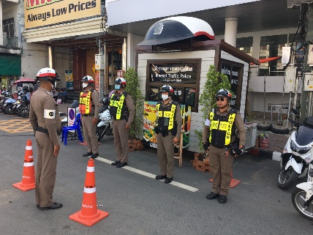
2 | วันที่ 12 มีนาคม 2567 ร.ต.อ.สมพงษ์ ไชยชมภู รอง สว.จร.พร้อมเจ้าหน้าที่จราจร ตั้งจุดตรวจกวดขันวินัยจราจร บริเวณถนนพหลโยธิน ต.เวียงพางคำ อ.แม่สาย จว.เชียงราย | 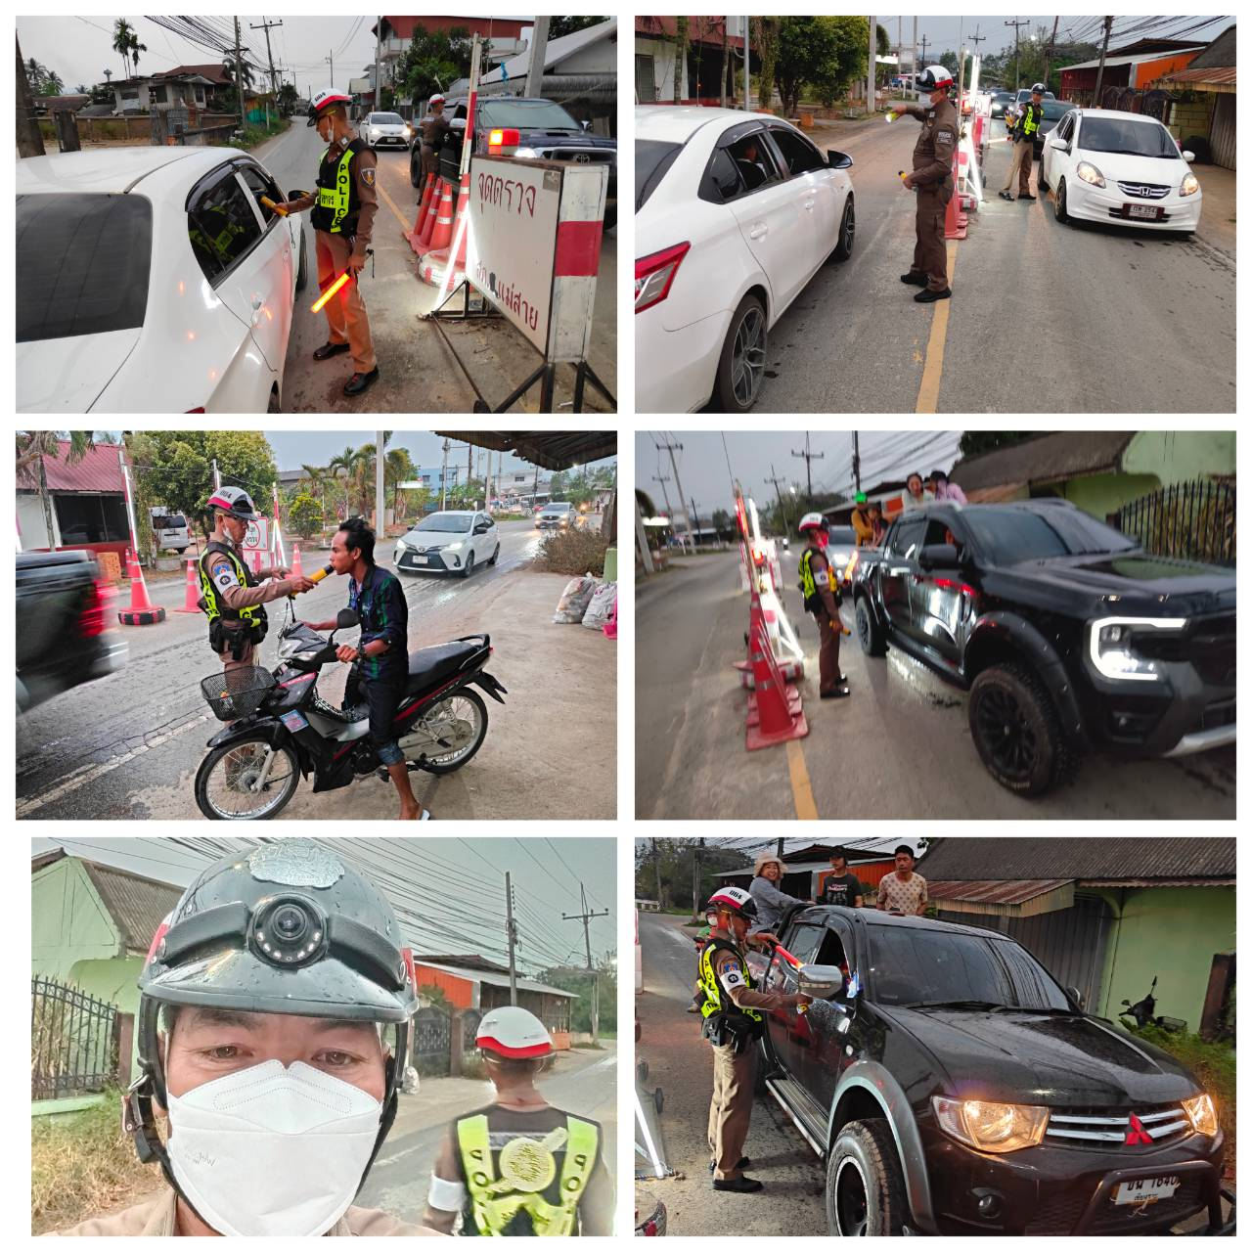
3 | วันที่ 19 มีนาคม 2567 พ.ต.ท.ธนากร ธินะ รอง ผกก.ป.สภ.แม่สาย พร้อมเจ้าหน้าที่จราจร ตั้งจุดตรวจวัดแอลกอฮอล์ นำผู้กระทำผิดขับขี่ยานพาหนะขณะเมาสุรา นำส่งพนักงานสอบสวน | 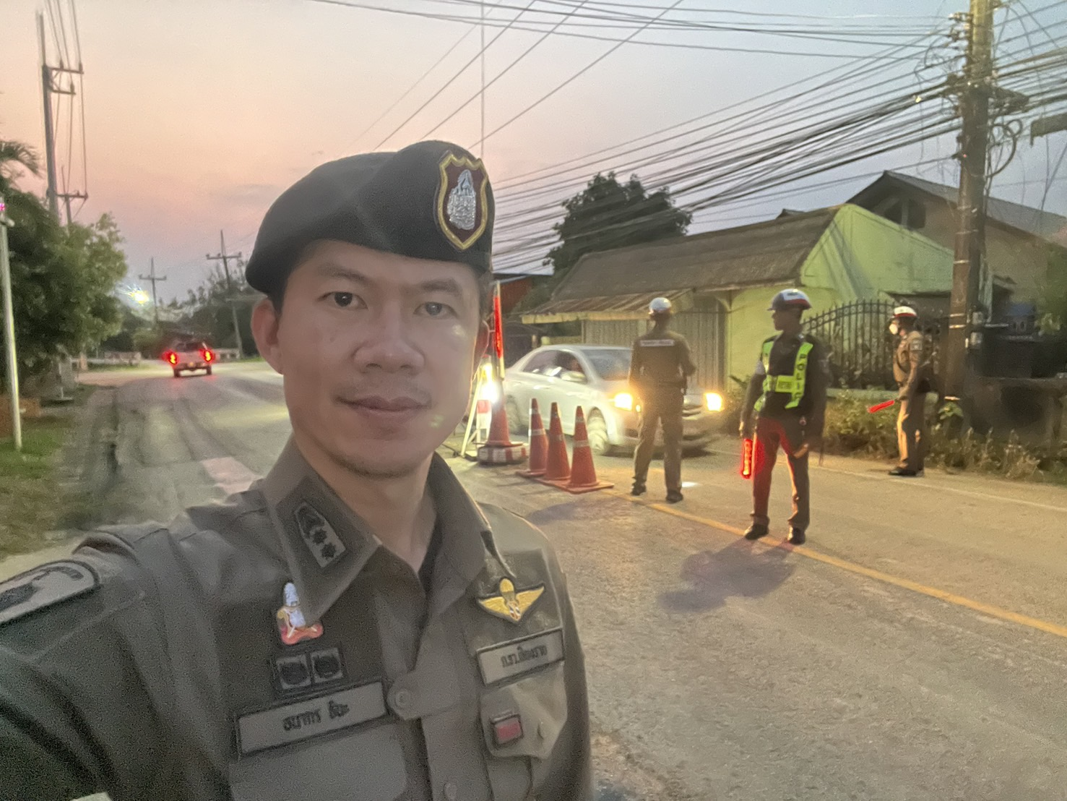
4 | วันที่ 25 มีนาคม 2567 ด.ต.สสุรศักดิ์ จันทร์อำนวยกิจ อำนวยความสะดกการจราจรบริเวณแยกมูลนิธิกวงเม้งแม่สาย | 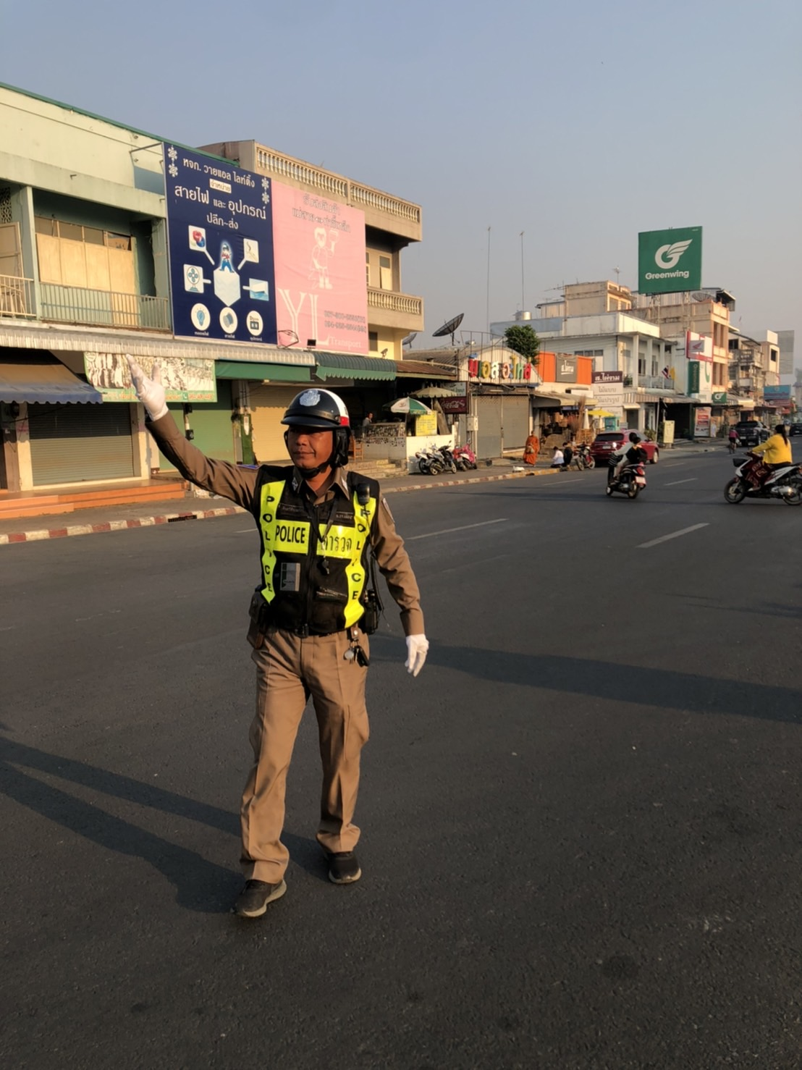

5. งานอำนวยการ
โครงการจิตอาสา ดำเนินการ จำนวน 1 ครั้ง
รายการ | ผลการปฏิบัติ | ภาพปฏิบัติ
1 | สภ.แม่สาย ร่วมโครงการจิตอาสาพระราชทาน "เราทำความ ดี ด้วยหัวใจ" กิจกรรมจิตอาสาพัฒนาปรับปรุงภูมิทัศน์เนื่องในวันที่ระลึกพระบาทสมเด็จพระนั่งเกล้าเจ้าอยู่หัว พระมหาเจษฎาราชเจ้า (รัชกาลที่ ๓)ในวันพฤหัสบดีที่ ๑๔ มีนาคม ๒๕๖๗ เวลา ๐๙.๐๐ น. ณ บ่อน้ำทิพย์วัดพระธาตุดอยตุง หมู่ที่ ๒ บ้านห้วยไคร้ใหม่ ตำบลห้วยไคร้ อำเภอแม่สาย จังหวัดเชียงราย | 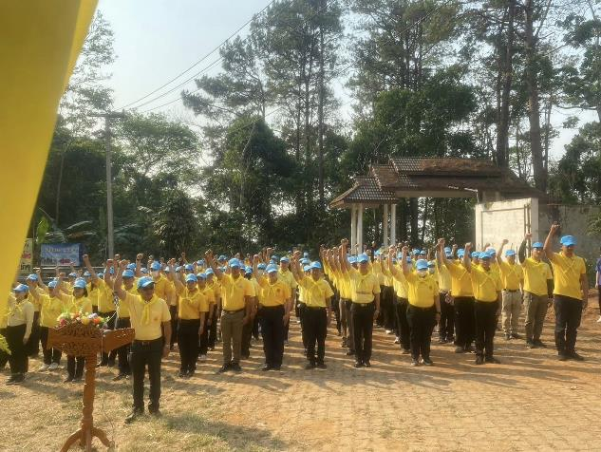

ร่วมกิจกรรมต่างๆ จำนวน 1 ครั้ง
รายการ | ผลการปฏิบัติ | ภาพปฏิบัติ
1 | สภ.แม่สาย วันอังคารที่ ๑๒ มีนาคม ๒๕๖๗ เวลา ๑๔.๐๐ น. พ.ต.อ.เทคนิค จันสี ผกก.สภ.แม่สาย ร่วมประชุมเตรียมการจัดงานประเพณีนมัสการและสรงน้ำพระธาตุดอยตุง ประจำปี ๒๕๖๗ "๒๐๐๖ ปีสืบมา หกเป็งล่องฟ้า ไหว้สาพระธาตุดอยตุง" ณ ห้องประชุมอู่ทอง ชั้น ๓ อาคารป้องกันและบรรเทาสาธารณภัย ทต.ห้วยไคร้ อ.แม่สาย จังหวัดเชียงราย | 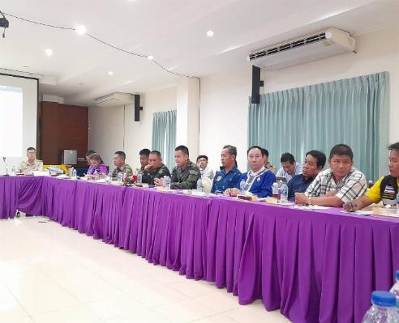
2 | สภ.แม่สาย 18/03/67 สายตรวจตำบลโป่งงามได้ร่วมกิจกรรมการฝึกอบรมส่งเสริมและเพิ่มประสิทธิภาพการสร้างเครือข่ายอาสาสมัครชุมชนป้องกันไฟป่าฯ, ณ ศาลาอเนกประสงค์หมู่ที่2 ต.โป่งงาม อ.แม่สาย | 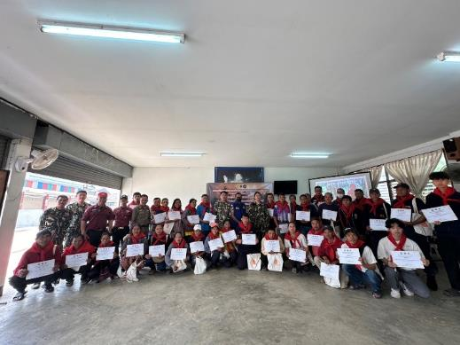

การประชุมขับเคลื่อน ศปก. จำนวน 24 ครั้ง
แสดงรายงานพอสังเขป

รายการ | ผลการปฏิบัติ | ภาพปฏิบัติ
1 | วันที่ 5 มี.ค. 2567 เวลา13.00 น.  พ.ต.อ.เทคนิค จันสี ผกก.สภ.แม่สาย พ.ต.ต.รณกฤต รหัสสุวรรณ สวป.สภ.แม่สาย ร่วมประชุม VTC ขับเคลื่อนประจำสัปดาห์ ณ ห้อง ศปก.สภ.แม่สาย | 